«Допрос»
Следователь допрашивает особо хитрого и опасного преступника. Преступник хочет скрыть подробности своих преступлений, поэтому говорит правду неохотно и периодически врёт, запутывая допрашивающего. Следователь может поверить или не поверить очередному факту, который говорит допрашиваемый, причём будем считать, что если преступник сказал правду, и следователь поверил, то за это допрашивающий получат 1 очко, если преступник соврал, и следователь поверил – следователь теряет 2 очка, если преступник сказал правду, и следователь не поверил – следователь теряет 0.3 очка, если преступник соврал, и следователь не поверил – следователь получает 0.7 очков. Задача преступника – говорить как можно меньше правды и как можно больше врать, так чтобы следователь не мог отличить истину от лжи. Задача следователя – узнать как можно больше правдивых фактов, доверяя или не доверяя ответам допрашиваемого.
Составим платёжную матрицу игры:
A =
1.0000 -2.0000
-0.3000 0.7000
Преобразуем платежную матрицу игры, чтобы среди ее элементов не было отрицательных:
A1 = (A + 2) * 10

A1 =
30 0
17 27
Оптимальные стратегии для преступника:
Выпишем необходимые и достаточные условия (4) теоремы 1:
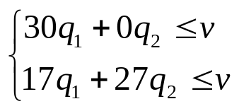,
что представляет собой произведение матрицы А1 на вектор q, т.к. v > 0, то можно обе части неравенства поделить на v и произвести замену yj = qj / v.
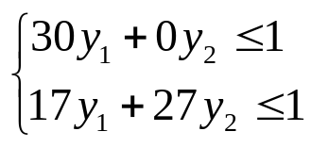
Игрок В стремится к минимальному проигрышу, т.е. к vmin или 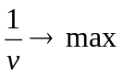.
Задача ЛП для игрока В принимает вид:
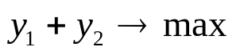
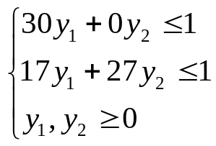
Оптимальные стратегии для следователя:
Транспонируем матрицу A:
A = (A + 2)’
A =
3.0000 1.7000
0 2.7000
Выпишем необходимые и достаточные условия (4) теоремы 1:
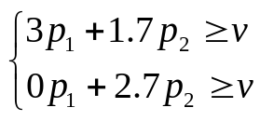,
что представляет собой произведение матрицы А на вектор p, т.к. v > 0, то можно обе части неравенства поделить на v и произвести замену yi = pi / v.
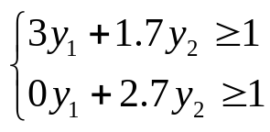
Игрок A стремится к максимальному выигрышу, т.е. к vmax или 1/vmin.
Задача ЛП для игрока A принимает вид:
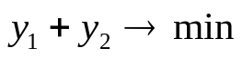
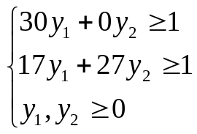
будем решать эту задачу в Matlab при помощи функции linprog.
Код на языке Matlab:
A = [1,-2;
-0.3, 0.7]
A1 = (A + 2) * 10

f = ones(1,2);
b = ones(2,1);
D = zeros(2,2);
[A1;-diag(ones(2,1))]
[b;zeros(2,1)]
[qy,fmin] = linprog(-f,[A1;D-diag(ones(2,1))],[b;zeros(2,1)]);
v = -1/fmin
q = v*qy
A1 = A + 2
A1 = -A1'

f = ones(1,2);
b = -ones(2,1);
D = zeros(2,2);
[A1;-diag(ones(2,1))]
[b;zeros(2,1)]
[py,fmin] = linprog(f,[A1;D-diag(ones(2,1))],[b;zeros(2,1)]);
v = 1/fmin
p = v*py

Таким образом, были найдены значения векторов законов распределения вероятностей:
q =
0.6750
0.3250

p =
0.2500
0.7500
Смоделируем 10000 игр:
N = 10000;

p2 = [0.5 0.5]

for i = 1:N
j = sum(rand >= cumsum(p)) + 1;
k = sum(rand >= cumsum(q)) + 1;
res(i) = A(j,k);
j2 = sum(rand >= cumsum(p2)) + 1;
k2 = sum(rand >= cumsum(q)) + 1;
res2(i) = A(j2,k2);
end
figure
S1 = cumsum(res);
plot(S1)
hold on
grid on
S2 = cumsum(res2);
plot(S2)
xlabel('Кол-во игр')
ylabel('Кол-во очков допрашивающиего')
title('Игра "Допрос"')
legend('Оптимальные смежные стратегии','Неоптимальные стратегии')

x = [0 0.05];

figure
hold on
grid on
plot(x.*0 + 1/30, x,'b')
plot(x, (1 - 17.*x)./27,'b')

plot(x, x.*0, 'k')
plot(x.*0, x, 'k')

plot(x, 0.01 - x, 'g')
plot(qy(1), qy(2), 'r*')
axis([0 0.04 0 0.04])
xlabel('x')
ylabel('y(x)')
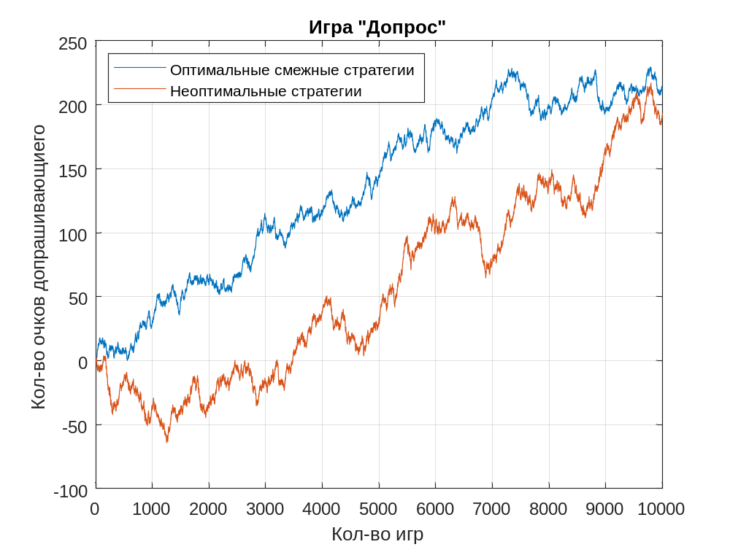
Результаты статистического моделирования демонстрируют, что использование оптимальных смежных стратегий позволяет, следователю больше раз выигрывать, в отличие от случая использования неоптимальных стратегий.
«Рыбалка»
Рыбак ежедневно ходит на рыбалку. Он может пойти ловить рыбу рано утром, днём или поздно вечером. При этом день может быть как пасмурным, так и солнечным (в солнечную погоду при хорошем освещении крючок и леска начинают становиться для рыб более заметными, что приводит к сокращению улова, однако если пойти вечером в пасмурный день, придётся пораньше закончить, чтобы не возвращаться поздно в дождь). Выйдя утром рыбак может поймать в среднем: 20 рыб – в ясную погоду и 30 – рыб в дождливую; выйдя днём: 10 рыб – в ясную погоду и 25 – рыб в дождливую; выйдя вечером: 35 рыб – в ясную погоду и 15 – рыб в дождливую.
Оптимальные стратегии для рыбака:
Составим платёжную матрицу игры:
A =
20 30
10 25
35 15
Транспонируем матрицу A:
A = A’
Выпишем необходимые и достаточные условия (4) теоремы 1:
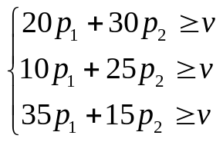,
что представляет собой произведение матрицы А на вектор p, т.к. v > 0, то можно обе части неравенства поделить на v и произвести замену yi = pi / v.
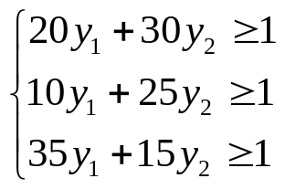
Игрок A стремится к максимальному выигрышу, т.е. к vmax или 1/vmin.
Задача ЛП для игрока A принимает вид:
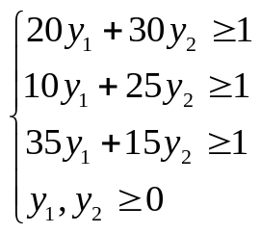
будем решать эту задачу в Matlab при помощи функции linprog.

A = [20, 30;
10, 25;
35, 15]

A1 = -A'

f = ones(1,3);
b = -ones(2,1);
D = zeros(3,3);
[A1;-diag(ones(3,1))]
[b;zeros(3,1)]
%
[y,fmin] = linprog(f,[A1;-diag(ones(3,1))],[b;zeros(3,1)]);
v = 1/fmin
p = v*y

Таким образом, был найден вектор распределения вероятностей p:
p =
0.6667
0
0.3333
Будем считать, что каждый день может быть с вероятностью 50 на 50 процентов как солнечным, так и пасмурным и проведём статистическое моделирование 10000 игр.
Код на языке Matlab:
q = [0.5 0.5]
p2 = [1/3 1/3 1/3]

N = 10000;

for i = 1:N
j = sum(rand >= cumsum(p)) + 1;
k = sum(rand >= cumsum(q)) + 1;
res(i) = A(j,k);
j2 = sum(rand >= cumsum(p2)) + 1;
k2 = sum(rand >= cumsum(q)) + 1;
res2(i) = A(j2,k2);
end
figure
S1 = cumsum(res);
plot(S1)
hold on
grid on
S2 = cumsum(res2);
plot(S2)
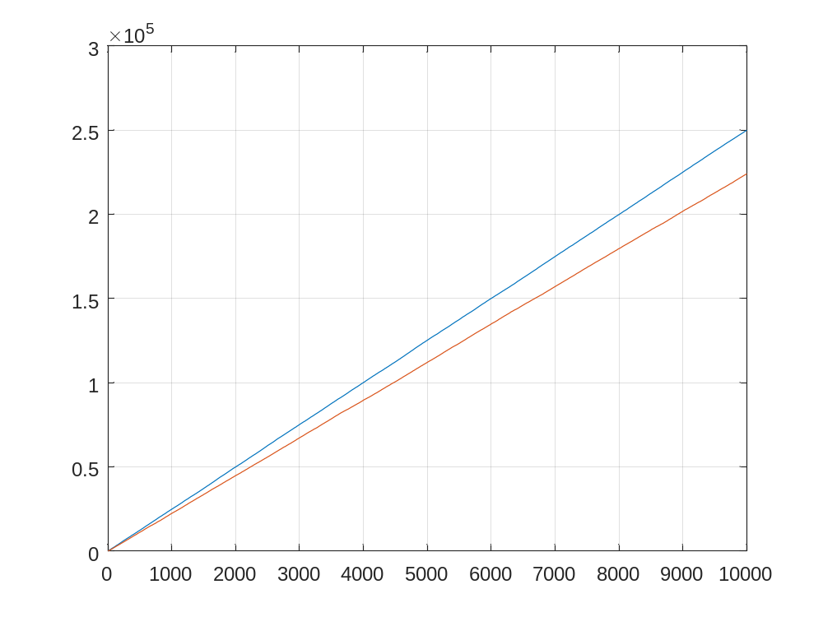
Результаты статистического моделирования демонстрируют, что использование оптимальных смежных стратегий позволяет, рыбаку получать больше улова, в отличие от случая использования неоптимальных стратегий.

